**Листок издан по благословению епископа Колпашевского и Стрежевского Силуана**

**приходом Храма Всех Святых с. Чажемто и назван в честь св.блгв. кн. Петра и кн. Февронии Муромских (память 8 июля. День Семьи, Любви и Верности).**

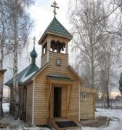 **«СЕКРЕТЫ**

***Семейного счастья»***

***№35 АПРЕЛЬ 2017г.***

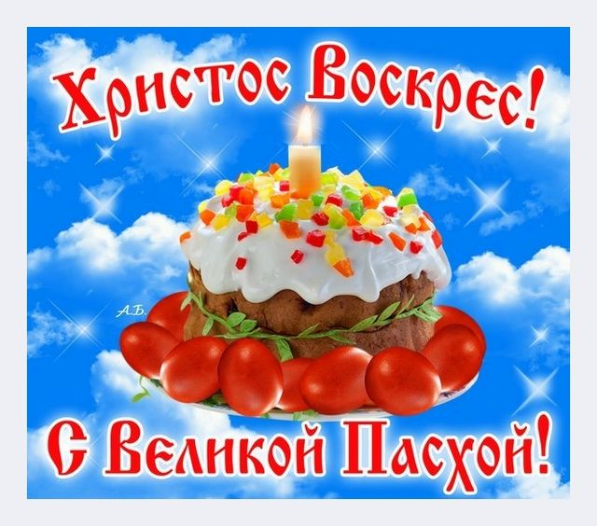

**Братья и сестры!**

**Поздравляем вас со**

**Светлым праздником Пасхи!**

В эти весенние дни всё ликует и повсюду раздаётся: Христос воскресе!

В теленовостях сообщают: «Верующие готовятся к Пасхе, пекут куличи и красят яйца». К сожалению, нередко забывают, что в эти святые дни самое важное для нас – это Христос. Не только потому что Он 2000 лет назад воскрес из мертвых. Воскреснув из мертвых, Он открыл путь к воскресению каждому человеку. Самое страшное для людей – это смерть. Мысль о ней отравляет нам жизнь. Но смерть - естественное последствие грехопадения Адама: согрешив, он потерял Рай и вечную жизнь. Грех стал преградой между Богом и человеком. Ветхозаветная история свидетельствует о том, что преодолеть эту преграду своими силами человек неспособен. И Бог предлагает нам удивительное средство спасения.

Ради возвращения в Рай всего человеческого рода Сам Бог приходит к людям и вочеловечивается. В Иисусе Христе Божественное и человеческое объединяются для совместной борьбы с грехом и диаволом.

Почему Бог восхотел именно так устроить течение человеческой истории? Почему Бог допустил и допускает зло? Зачем нужно было Ему непременно страдать ради спасения людей? Замысел Творца о мире и человеке остается для нас непостижимой тайной. Мы не можем проникнуть в ее глубину.

Не имея возможности осмыслить эту тайну, мы можем только, благоговейно склониться перед ее непостижимостью. И нет этому более достоверного объяснения кроме одного: любви Божией к человеку. Только движимый великой любовью к роду человеческому Бог мог послать на вольное страдание и Крестную смерть Единородного Сына Своего.

**Распятие Господа Иисуса Христа. Его крестные**

***Адама погребли в Хевроне, где Дамасково поле, в пещере. Ныне это***

***место называется Вифлеем. По преданию перед потопом Ной взял из***

***гроба честные мощи Адама и внес их с собою в ковчег. После потопа он***

***разделил мощи между тремя своими сыновьями: Хамом, Симом и***

***Иафетом. Старшему сыну Симу он дал честнейшую часть -***

***лоб Адамов. Сим же, по промыслу Божию и данному ему от Бога***

***пророческому дару, предал погребению лоб Адама недалеко от того***

***места, где впоследствии возникнет Иерусалим. Насыпав над головою***

***Адама великую могилу, назвал ее Лобным местом (Голгофой).***

**страдания и смерть.**

Шествие достигло места казни или ***Лобного места***. Перед распятием Господу Иисусу Христу подали питие - вино, в которое добавлялась смирна. Этот горький на вкус напиток притуплял сознание осужденного и облегчал муки. Евангелист Матфей называет питие «желчью», а вино, очевидно уже скисшее, называет «уксусом». Но Господь не стал пить – Он желал претерпеть всю чашу страданий до конца в полном сознании.

Воины сняли со Христа Иисуса всю одежду, взяли Пречистое Тело Его, распростерши руки, и прибили к дереву гвоздями.

Это была одна из самых жестоких казней. Тело распятого содрогалось в конвульсиях, мышцы сводила судорога, язвы от гвоздей под тяжестью тела раздирались, принося невыразимую боль, при этом казненного томила невыносимая жажда.

Чтобы руки преждевременно не разорвались от ран, под ноги иногда подбивали подставку-перекладину, на которую распинаемый мог бы встать.

На верхнем конце креста прибивалась поперечная дощечка, на которой писали, почему казнен этот человек. Над главой Господа тоже была прибита дощечка с надписью, сделанной Пилатом, который хотел отомстить иудеям, заставившим его казнить Иисуса: «Иисус Назарянин, Царь Иудейский». Надпись была сделана на трех языках: латинском, греческом и еврейском, чтобы каждый мог ее прочитать.

Страдания при распятии были очень мучительны и длительны (иногда распятые висели на крестах, не умирая, по несколько суток), поэтому такая казнь применялась только к самым опасным преступникам и считалась самой ужасной и позорной.

Христос страдал… С каждым мгновением Его страданий очищались человеческие согрешения, бывшие от начала мира и будущие. В каждый миг страданий Христос одновременно переживал муки целых поколений и человеческих скорбей. Сила зла все ослаблялась, клеймо Адамова грехопадения сходило с человеческого рода. Христос страдал….

У креста Его стояла мать невыразимой красоты и смотрела на распятого Сына. С каждым мгновением Его страдание, как оружие, глубже и глубже вонзалось в Ее душу и пронзало сердце. По другую сторону креста стоял Его любимый ученик, чтобы свидетельствовать.

Старейшины, первосвященники и книжники, собравшиеся на месте казни, чтобы видеть мучения Господа, не услышали Его стонов. «Отче, прости им, ибо не ведают, что творят!» - молился Господь в эту страшную минуту.

Возле Иисуса Христа распяли и двух разбойников: одного – по правую, другого – по левую сторону.

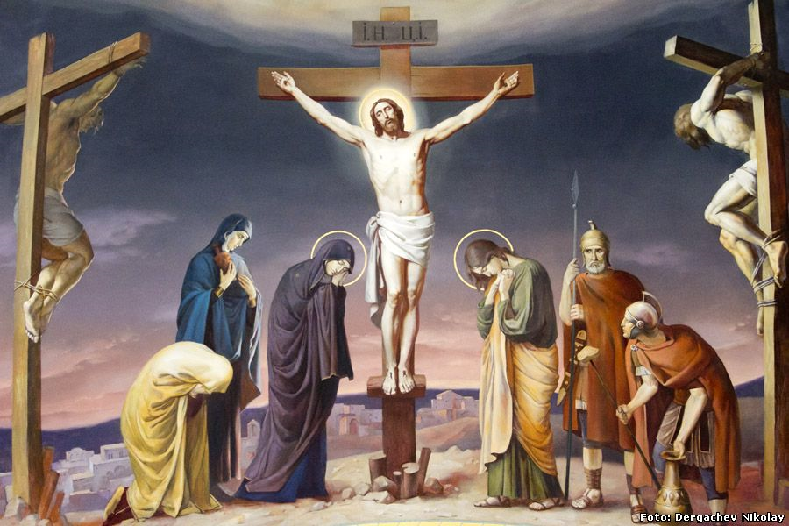 Римский закон отдавал в собственность воинов, совершавших казнь, одежды распинаемых. Раздев Господа, воины взяли одежды Его и разделили на четыре части. Но хитон, нижняя одежда, который ткала, по преданию, Божия Матерь, был не сшит, а соткан без швов, и воины сказали друг другу: «Не станем раздирать его, а бросим о нем жребий, чей будет». Так и поступили они, и сбылось Писание: «Разделили ризы Мои между собою и об одежде Моей бросали жребий» **(Пс.21, 19).**

После этого воины остались у крестов стеречь осужденных. Проходящие злословили Христа и смеялись над Ним. Первосвященники, книжники и старейшины тоже насмешками старались увеличить страдания Распятого: «Других спасал, а Себя не может спасти!» Даже один из разбойников, висевших на кресте, стал издеваться над Господом: «Если Ты – Христос, спаси Себя и нас!» - говорил он. Другой разбойник унимал его и говорил: «Или ты не боишься Бога, когда и сам осужден на то же? И мы осуждены справедливо, потому что достойное по делам нашим принимаем; а Он ничего худого не сделал». Этот благоразумный разбойник сказал Иисусу: «Помяни меня, Господи, когда придешь во Царствие Твое!» По своему покаянию, смирению и вере он получает великую награду от Господа: «Истинно говорю тебе! ныне же будешь со мною в Раю». Так первым вошёл в Рай покаявшийся разбойник.

Было около полудня. Вдруг сделалась тьма по всей земле. Это страшное знамение поразило всех и заставило умолкнуть хулителей, а почитатели Господа приблизились ко кресту. Страх напал на жителей всей земли.

Примечательно, как подчеркивают Святитель Иоанн Златоуст и блаженный Феофилакт, что эта тьма «сделалась по всей земле», а не только в какой-либо части, как это бывает при обычном затмении солнца.

Увидев Мать Свою и любимого ученика Своего Иоанна, Господь сказал Матери: «Жено! Се сын Твой!». Потом сказал ученику: «Се, Матерь Твоя!» «И с этого времени, - говорит евангелист Иоанн, - ученик сей взял Ее к себе», и до дня Успения Пресвятой Богородицы Иоанн не оставил сыновних о Ней забот.

Около трех часов пополудни, когда тьма еще продолжалась, Господь громко возгласил: «Или, Или! Лама савахфани!», то есть: «Боже Мой, Боже Мой! Для чего Ты Меня оставил?» Этот вопль не был отчаянием, но выражал глубочайшую скорбь Богочеловека. Спаситель должен был претерпеть не только крестные страдания, но и ужас богооставленности, и это было наиболее мучительным. Господь говорит эти слова, как бы от лица всего рода человеческого. Святитель Григорий Богослов пишет, что Он изображает то, что свойственно нам, потому что мы были прежде оставлены и отвергнуты (за грехи) а теперь мы опять приняты и спасены страданиями Иисуса Христа.

Некоторые из неверующих, стоявших возле Креста, подумали, что Он зовет Илию, и говорили: «Посмотрим, придет ли Илия спасти Его!»

Когда к мучениям добавилась жажда, Господь воскликнул: «Жажду!», и один из воинов окунул в уксус губку, воткнул ее на трость и приложил к устам Иисуса. Вкусив немного питья, Господь воскликнул: «Совершилось!» и, сказав громким голосом: «Отче! В руки Твои предаю дух Мой», преклонил главу и испустил дух.

***В этот момент смерти Иисусовой «завеса в храме раздралась надвое, сверху донизу» (Завеса в иерусалимском храме разделяла два помещения: церковь и алтарь, который символизировал Рай. Она представляла собой закрытый для людей вход в него). Так как это было время богослужения, то очередной священник был свидетелем этого чудесного раздирания завесы, которое в момент смерти Христа открывало людям вход в Рай.***

В это же время произошло землетрясение, гробницы открылись и тела усопших святых воскресли. Затем они явились в Иерусалиме знавшим их людям.

Сотник и те, которые вместе с ним стерегли Иисуса, видя землетрясение и все случившееся, устрашились и говорили: «Воистину Он был Сын Божий!» (Сотник, по имени Лонгин, впоследствии стал христианином и мучеником за Христа)

Потрясен был и народ, собравшийся на Голгофе.

Иосиф и Никодим сняли с Креста тело любимого Учителя и перенесли в сад Иосифа, находившийся рядом с Голгофой. С любовью совершив погребение Иисуса, они закрыли вход в пещеру огромным камнем.

Первосвященники и фарисеи поставили стражу у гроба и опечатали вход.

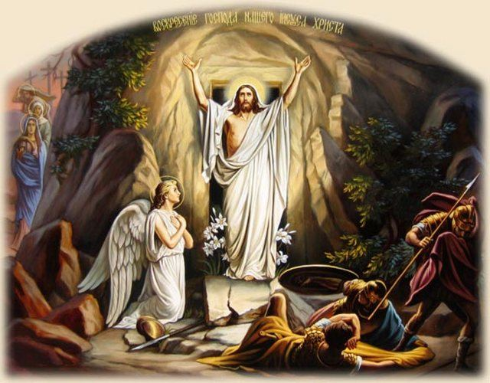 Римские воины охраняли гроб Иисуса. Господу было угодно сделать воинов первыми, хотя и невольными вестникам и своего воскресения. ***Среди тишины и ночного покоя земля вдруг содрогнулась: «ибо ангел Господень, сшедший с небес, отвалил камень от двери гроба», который оказался пуст. Вид ангела «был как молния и одежда его бела как снег». Воины, увидев перед собой силу высшую, могущество неземное, устрашились, и «стали как мертвые». Когда небесное явление еще не окончилось, они пришли в себя, и все разбежались. Некоторые из них возвестили первосвященникам о явлении грозного ангела и о том, что гроб пуст. Христос воскрес. Другие же воины предстали перед Пилатом, и он не судил их, потому что понял: воины не спали, но охраняли гроб, а совершившееся было невиданным чудом свыше.***

***Адрес сайта прихода Всех Святых с.Чажемто:*** [***http://chazemto.cerkov.ru/***](http://chazemto.cerkov.ru/) ***Здесь вы можете найти другие выпуски газеты «Секреты семейного счастья».***

**Уважаемые читатели! Просим не использовать газету в бытовых нуждах. Прочтите сами и передайте близким.**